**TÜRKÇE TEST**

|  |  |
| --- | --- |
| **1/Hangi kelime sözlükte en sonda yer alır?**  a)türkü b)türbe c)türlü  **2/Aşağıdaki tümcelerin hangisinde sebep-sonuç ilişkisi vardır?**   a) Babamla alışverişe gittik.  b) Eve geç kalınca, annem kızdı.  c) Ödevlerimi kolayca bitirdim.  **3/“*Teyzem, kedisi Minnoş’u yanında getirdi.”* cümlede özel ad olan sözcük hangisidir?**  A.Minnoş B. Teyzem C. Kedi  **4/*“Canlı”* sözcüğü hangi cümlede diğerlerinden farklı anlamda kullanılmıştır?**  A) Bazı canlılar otla beslenirler.  B) Orhan çok canlı bir çocuktu.  C) Çiçekler de canlı birer varlıktır.  **5/Hangi seçenekteki sözcükler anlam ilişkisi bakımından diğerlerinden farklıdır?**  A) Kalın – ince B) siyah-kara C) Son - ilk  **6/ *1.arayan 2.kalır 3.kusursuz 4.dostsuz 5.dost***  **Yukarıdaki sözcüklerle kurallı ve anlamlı bir cümle oluşturulduğunda sıralama nasıl olmalıdır?**  **A)**4-2-3-1-5 **B)**1-2-3-4-5  **C)**3-5-1-4-2 **D)**3-4-1-5-2  **7/*“Nasıl"* sözcüğü aşağıdaki cümlelerin**  **hangisine imkânsızlık anlamı katmıştır ?**  A) Bir canlı havasız nasıl yaşar ?  B) Nasıl bir dünyada yaşamak istersin ?  C) O'nun nasıl çalıştığını gördünüz mü?  8/ ***“Hiç kimsenin kalbini kırmaz, ağızından kötü laf çıkmazdı.”*** **cümlesinde hangi kelime yanlış yazılmıştır?**  A-ağzından B-kalbini C-kimsenin  **9/ “*Hey Ömer( )Bu gün okula gelecek misin( )”* cümlesinde parantez içlerine sırasıyla hangi noktalama işaretleri gelmelidir?**  A) (,) (!) B) (!) (.) C) (!) (?) D) (,) (?)  **10/ *“Halbuki kabahatim yoktu.”* cümlesinde geçen *“kabahat”* sözcüğünün eş anlamlısı aşağıdakilerden hangisidir?**  A- suç B- yüz C- ısrar D- merak | **15/ "Arkadaşının saçına dokundu." cümlesindeki altı çizili sözcüğün anlamı aşağıdakilerden hangisinde vardır?**  A) Arkadaşımın sözleri bana çok dokundu.  B) Canım çok sıkılıyor, bana dokunmayın.  C) Tencereye dokunarak sıcak olduğunu anladım.  **16/ Aşağıdaki cümlelerin hangisinde “yatmak” sözcüğü farklı anlamda kullanılmıştır?**  A-Saat on iki olmasına rağmen kimse yatmadı.  B-Anladığıma göre bizim gezi işi yattı.  C-Çocuklar yatınca balkona oturdum.  **17/ “Bırakmak” sözcüğü hangi cümlede “ertelemek” anlamında kullanılmıştır?**  A) Kötü alışkanlıklarını bıraktı.  B) Artık benim peşimi bırak, dedi.  C) Araba alma işini haftaya bıraktı.  **18/ *"Dün pazardan peynir aldım."* cümlesinde aşağıdaki sorulardan hangisinin cevabı yoktur?**  A) Nereden? B) Niçin? C)Ne zaman?  **19/ Hangi cümlenin sonuna ünlem işareti konulmalıdır?**  A-Buraları hiç görmediniz  B-Vay anam, vay  C-Nasıl istiyorsan öyle olsun  **20/ Aşağıdaki cümlelerden hangisinde abartı vardır?**  A-Piknikte bir fıkra anlattı, bütün sınıf çok güldü  B- Canım anneciğim, doğum günümde bana çok güzel bir sürpriz yaptı.  C- Doğum gününde dağ kadar bir pasta yaptırmış  ***Aşağıdaki cümlelerdeki sesli harflerin altlarını kırmızı kalemle çiz***  Atatürk bütün çocukları çok severdi.  Bu hafta bayramı coşkuyla kutlayacağız.  Başarılı olmamız için çok çalışmamız gerekir.  Ekmek fiyatlarına zam gelmiş. |



**Verilen uzunluklar kadar çizgiler çiziniz.**

3 cm

5 cm

8 cm

4 cm

6 cm

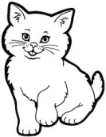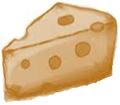



🞾 Köpek ile peynir arasındaki mesafe ……… santimetredir.

🞾 Köpek ile fare arasındaki mesafe ……….. santimetredir.

🞾 Köpek ile kedi arasındaki mesafe ………. santimetredir.

🞾 Peynir ile fare arasındaki mesafe ……… santimetredir.

🞾 Kedi ile fare arasındaki mesafe ……..\_ santimetredir.

**Aşağıdaki noktalı yerlere uygun sayıları yazınız.**

**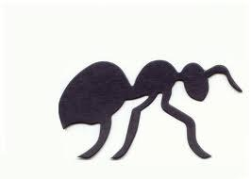**

**0 1 2 3 4 5 6 7 8 9 10**

**Karıncanın uzunluğu santimetredir**

**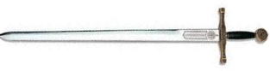**

**0 1 2 3 4 5 6 7 8 9 10 11 12 13 14 15**

**Kılıcın uzunluğu santimetredir**

**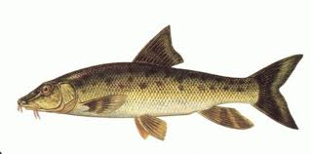**

**0 1 2 3 4 5 6 7 8 9 10 11 12 13 14 15**

**Balığın uzunluğu santimetredir**

****

**0 1 2 3 4 5 6 7 8 9 10 11 12 13 14 15**

**Boya fırçasının uzunluğu santimetredir**

****

**0 1 2 3 4 5 6 7 8 9 10**

**Boya kaleminin uzunluğu santimetredir**

UZUNLUKLARI ÖLÇME

\*Aşağıdaki çubukların uzunluğunu cetvelinizle ölçerek kaç santimetre olduğunu yazın.

a) …………santimetre

b) …………santimetre

c) …………santimetre

ç) …………santimetre

d) … ………santimetre

\*Aşağıdaki çubukları verilen uzunluk kadar ölçüp boyayınız.

a) 7 santimetre boya

b) 5 santimetre boya

c) 13 santimetre boya

ç) 10 santimetre boya

d) 9 santimetre boya

\* Aşağıdaki şekillerin enini ve boyunu ölçüp yazınız.

a) boyu ……santimetre b) eni …..santimetre.

boy boyu…… santimetre.

eni…..santimetre

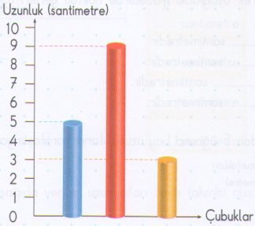 en

\* Aşağıdaki grafiğe göre noktalı yerleri doldurunuz.

a)Mavi çubuğun uzunluğu…………santimetredir.

b)Kırmızı çubuğun uzunluğu………santimetredir.

c)Sarı çubuğun uzunluğu………santimetredir.

ç)Sarı çubuk kırmızı çubuktan ……santimetre kısadır.

d)Kırmızı çubuk mavi çubuktan……santimetre uzundur.

**Kırmızı**

**Mavi**

**Sarı**

e)Üç çubuğun uzunlukları toplamı ……. Santimetredir.

**UZUNLUK ÖLÇÜLERİ**

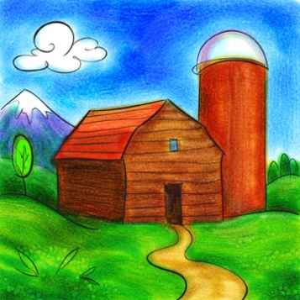

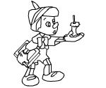

j0250848 ⬢ ⬢

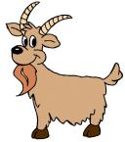

⬢

⬢

[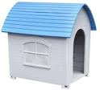](http://www.google.com.tr/imgres?imgurl=http://images.gittigidiyor.com/2179/KOPEK-KULUBESI-118-X-82-X114-cm-KARGO-BEDAVA__21790691_0.jpg&imgrefurl=http://urun.gittigidiyor.com/KOPEK-KULUBESI-118-X-82-X114-cm-KARGO-BEDAVA_W0QQidZZ21790691&usg=__7sYAzkJcuvOnsviTnD48fFRqQsQ=&h=360&w=400&sz=18&hl=tr&start=26&zoom=1&tbnid=cSwwlybqFY1z3M:&tbnh=112&tbnw=124&prev=/images%3Fq%3Dk%25C3%25B6pek%2Bkulubesi%26start%3D20%26hl%3Dtr%26sa%3DN%26gbv%3D2%26tbs%3Disch:1&itbs=1) BD18253_

⬢ ⬢

MCj04124560000[1]**⬢** ⬢

**!!! Ölçme yaparken resimlerin altlarındaki noktaları kullanın.**

**\*Pinokyo eve giderse kaç cm gitmiş olur? …………… santimetre**

**\*Pinokyo çam ağacına giderse kaç cm gitmiş olur? …………… santimetre**

**\*Pinokyo keçiye giderse kaç cm gitmiş olur? …………… santimetre**

**\*Geyik keçiye giderse kaç cm gitmiş olur? …………… santimetre**

**\*Geyik çam ağacına giderse kaç cm gitmiş olur? …………… santimetre**

**\*Geyik kardan adama giderse kaç cm gitmiş olur? …………… santimetre**